CHAPITRE 2
MATÉRIELS, MÉTHODES ET INGÉNIERIE DU SYSTÈME
SignInterpreter V11 — Système de reconnaissance continue de la langue des signes

2.1 Introduction
Ce chapitre décrit les matériels, les données et les méthodes qui constituent le système SignInterpreter V11. Il est organisé selon l'ordre canonique d'une présentation méthodologique scientifique : après une vue d'ensemble de l'architecture globale, nous présentons l'environnement matériel et logiciel, la stratégie de collecte et de traitement des données, les architectures des modèles appris, le protocole d'entraînement, et enfin la pipeline d'inférence temps réel. Un bilan de la démarche de développement itératif clôt le chapitre en replaçant chaque choix dans son contexte d'évolution.
Toutes les données numériques citées dans ce chapitre sont directement extraites du code source ou des fichiers de configuration des modèles entraînés (config.json, meta.json). Aucune valeur n'est approximée ou extrapolée.
2.2 Architecture globale du système
Avant d'entrer dans le détail des composants, il est nécessaire de présenter l'architecture d'ensemble afin de situer chaque module dans le flux global de traitement. Le système SignInterpreter V11 est une application client-serveur à deux niveaux, orientée temps réel, qui transforme un flux vidéo en phrases françaises.
CLIENT | COUCHE ACQUISITION | Caméra 720p → MediaPipe Holistic (JS)  Extraction : 171 features / image à ≈30 FPS
RÉSEAU | COUCHE TRANSPORT | WebSocket JSON bidirectionnel  Client → Serveur : frames brutes | Serveur → Client : texte traduit
SERVEUR | COUCHE INFÉRENCE | FastAPI + Uvicorn (Python 3.11)  CTC BiLSTM + LSTM fenêtre glissante + Traducteur
SERVEUR | COUCHE TRADUCTION | Traducteur par règles (LSF → Français)  + Seq2Seq attention (module optionnel)
STOCKAGE | COUCHE PERSISTANCE | Templates .npy | Modèles .pt / .keras | SQLite
Figure 2.1 — Architecture en couches du système SignInterpreter V11
Le découplage client-serveur présente un double avantage. D'une part, l'extraction des points anatomiques par MediaPipe s'effectue entièrement côté navigateur, ce qui réduit la bande passante à 684 octets par image (171 flottants × 4 octets) au lieu des ~230 Ko d'une image JPEG brute. D'autre part, les composants d'inférence lourds (PyTorch, TensorFlow) restent sur le serveur, seul responsable de la logique ML.
2.3 Environnement matériel et logiciel
2.3.1 Configuration matérielle
L'intégralité du développement, de la collecte de données et des entraînements a été réalisée sur un seul poste de travail, sans accès à un serveur de calcul externe. Cette contrainte a directement influencé les choix architecturaux, notamment les tailles de modèles, les formats de données et la stratégie d'entraînement.
Composant | Spécification
Processeur | Apple M1 (4 cœurs haute performance + 4 cœurs efficacité, ARM64)
Mémoire | 16 Go unifiée CPU/GPU (Metal Performance Shaders)
GPU intégré | Apple GPU 8 cœurs (MPS — Metal Performance Shaders)
Stockage | SSD NVMe (lecture séquentielle ~3 Go/s)
Caméra | FaceTime HD 720p intégrée (source vidéo principale, ~30 FPS)
Système | macOS Darwin 24.x
Tableau 2.1 — Configuration matérielle du poste de développement et d'entraînement
L'architecture Apple Silicon présente une caractéristique importante pour PyTorch : l'opération CTCLoss n'est pas supportée sur le backend MPS. La stratégie adoptée consiste à calculer la perte sur CPU, puis à rétropropager les gradients vers les paramètres du modèle qui résident sur le GPU MPS. Les passes forward bénéficient ainsi de l'accélération matérielle, tandis que la perte est calculée sur CPU.
2.3.2 Stack logiciel
Le système repose sur deux écosystèmes d'apprentissage automatique distincts, coexistant délibérément : TensorFlow/Keras pour le classificateur LSTM, dont l'API de haut niveau simplifie la gestion des callbacks et de l'augmentation, et PyTorch pour les modèles CTC et Seq2Seq, dont le graphe de calcul dynamique est mieux adapté aux séquences de longueur variable et au contrôle fin requis par CTCLoss. Côté serveur, FastAPI a été retenu pour sa compatibilité native avec les WebSockets asynchrones et sa génération automatique de documentation d'API. L'extraction des points anatomiques par MediaPipe est exécutée en JavaScript directement dans le navigateur, évitant toute transmission d'images brutes sur le réseau.
Composant | Version | Rôle dans le système
Python | 3.11 | Langage principal (serveur + entraînement)
TensorFlow | 2.16.2 | Entraînement et inférence du classificateur LSTM (Keras)
PyTorch | 2.x | Entraînement et inférence CTC + Seq2Seq (MPS/CPU)
MediaPipe | 0.10.14 | Détection des points anatomiques (JavaScript, côté client)
NumPy | ≥ 1.24 | Manipulations matricielles, génération de données
scikit-learn | ≥ 1.3 | Stratification train/val, métriques
FastAPI | ≥ 0.110 | Serveur API REST + WebSocket
Uvicorn | — | Serveur ASGI (interface FastAPI)
React + TS | Vite | Interface utilisateur (client navigateur)
SQLite | — | Persistance : contributions, vocabulaire
Tableau 2.2 — Stack logiciel complet du système SignInterpreter V11
2.4 Corpus et stratégie de collecte des données
Le système repose sur deux types de données collectées indépendamment : (1) des gabarits de signes isolés (séquences de features pour chaque signe du vocabulaire) et (2) des paires linguistiques associant une séquence de signes à sa traduction française. Ces deux corpus ont des rôles distincts dans la chaîne d'entraînement.
2.4.1 Définition du vocabulaire cible
Le vocabulaire du système comprend 30 signes couvrant les fonctions communicatives fondamentales : salutations, pronoms personnels, verbes transitifs courants, adjectifs évaluatifs et quelques noms. Ce vocabulaire forme un ensemble cohérent permettant la construction de phrases simples à complexes dans un registre quotidien.
aide • aimer • aller • ami • amour • apprendre • attendre • au revoir
aujourd'hui • avec • bébé • bien • bientôt • boire • bon • bonjour
changer • chat • comment • comprendre • donner • ici • manger • merci
moi • non • nous • oui • tu • vouloir
Encadré 2.1 — Les 30 signes du vocabulaire SignInterpreter V11
2.4.2 Acquisition des gabarits de signes isolés
Pour chaque signe, des séquences de référence ont été enregistrées par un signeur unique dans des conditions contrôlées (éclairage uniforme, fond neutre, caméra frontale à hauteur des épaules). Chaque enregistrement est automatiquement converti en une séquence de vecteurs de caractéristiques (T × 171) par le pipeline MediaPipe.
Un script de collecte interactif guide le processus : affichage du signe à exécuter, compte à rebours, enregistrement de la séquence, vérification visuelle immédiate. Les séquences rejetées (mains non détectées sur plus de 30 % des images, ou mouvements parasites identifiés visuellement) sont écartées avant stockage.
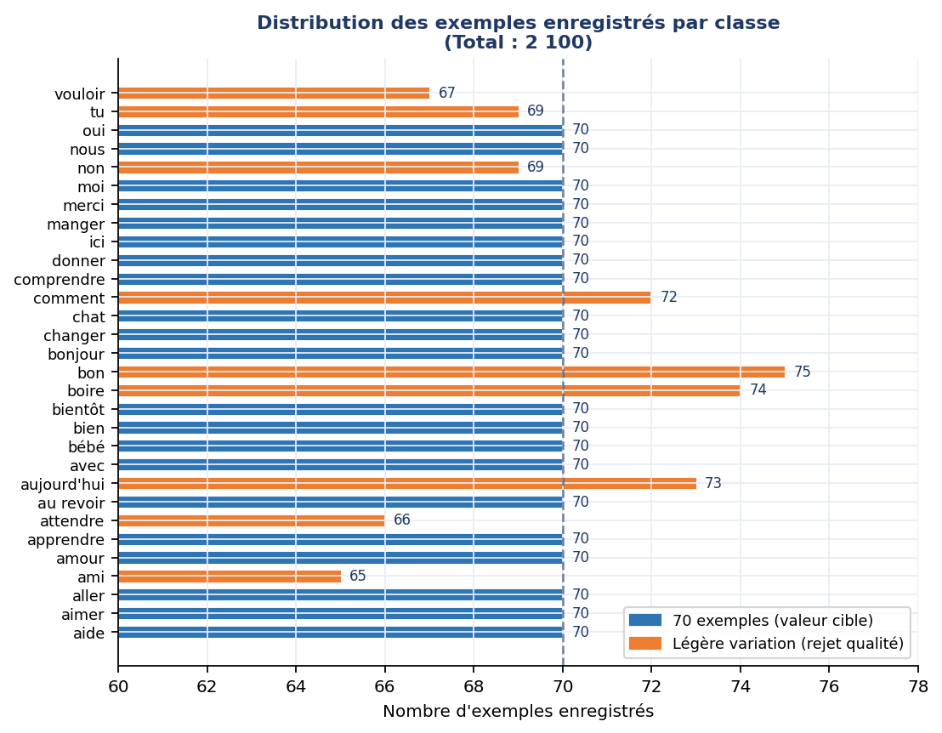
Figure 2.2 — Distribution des exemples enregistrés par classe (total : 2 100)
En bleu : 70 exemples (valeur cible). En orange : classes avec légère variation due aux rejets qualité (65–75).
2.4.3 Corpus de paires linguistiques
En complément des gabarits de signes isolés, un corpus de 6 209 paires (séquence de signes → phrase française) a été constitué pour entraîner les modules de traduction. Ces paires couvrent l'ensemble des constructions permises par le vocabulaire sur différents sujets grammaticaux, temps verbaux et polarités (affirmatif / négatif).
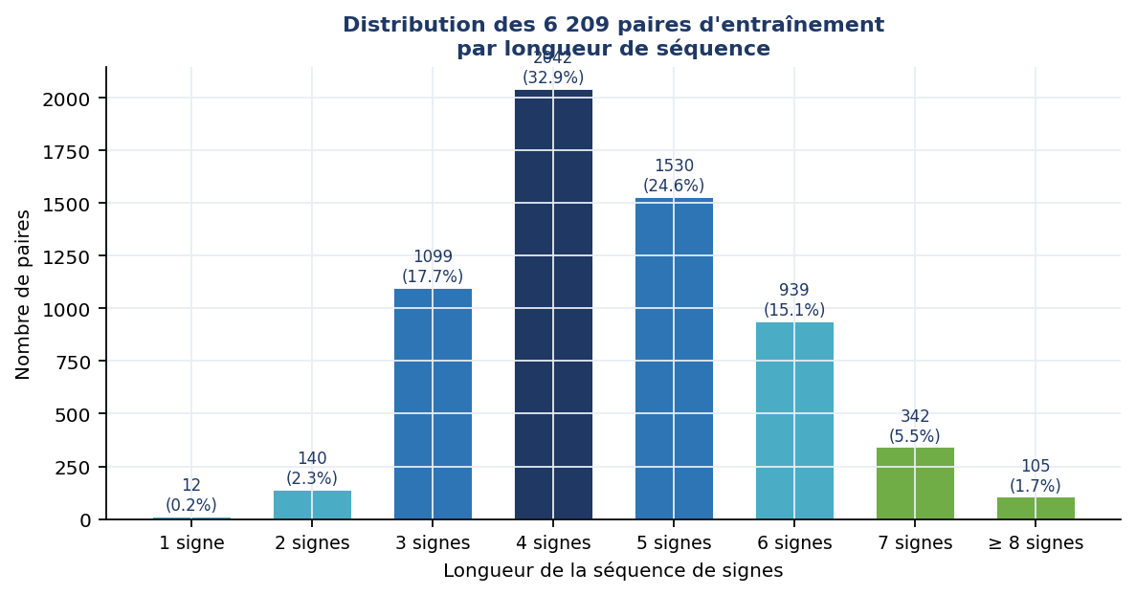
Figure 2.3 — Distribution des 6 209 paires d'entraînement par longueur de séquence de signes
Les séquences de 4 et 5 signes représentent à elles seules 57.5 % du corpus.
2.5 Extraction et représentation des caractéristiques
La qualité de la représentation des données est déterminante pour les performances de reconnaissance. Le module features.py définit le vecteur de 171 caractéristiques par image qui constitue l'entrée de tous les modèles du système. Ce module a été finalisé à la version 7 du projet et est resté stable jusqu'à V11.
2.5.1 Composition du vecteur de caractéristiques
Chaque image traitée par MediaPipe Holistic produit un vecteur de 171 valeurs réelles organisé en trois blocs fonctionnels distinctement normalisés :
POSTURE CORPORELLE [0:39]  13 points anatomiques × 3 coordonnées  = 39 dimensions  Points : nez, yeux, oreilles, épaules,  coudes, poignets, doigts auriculaires  Référence : midpoint épaules  Échelle : distance inter-épaules | MAIN GAUCHE [39:105]  Forme : 21 pts × 3 = 63 dims  Pondération HAND_WEIGHT = 3.0  Orientation palmaire : 3 dims  Pondération PALM_WEIGHT = 5.0  Total : 66 dimensions  Référence : poignet (pt 0)  Échelle : max distance poignet-doigt | MAIN DROITE [105:171]  Forme : 21 pts × 3 = 63 dims  Pondération HAND_WEIGHT = 3.0  Orientation palmaire : 3 dims  Pondération PALM_WEIGHT = 5.0  Total : 66 dimensions  Référence : poignet (pt 0)  Échelle : max distance poignet-doigt
39 dims | 66 dims | 66 dims
Figure 2.4 — Composition du vecteur de 171 caractéristiques par image
Formule : 39 (posture) + 66 (main gauche) + 66 (main droite) = 171 dims
Extension optionnelle : + 6 dims vitesse des poignets → 177 dims (non utilisée dans V11)
2.5.2 Normalisation et invariances
La robustesse aux variations indépendantes du signe lui-même est assurée par trois niveaux de normalisation :
– Invariance de position et de taille corporelle les coordonnées de posture sont traduites vers le point milieu des épaules puis divisées par la distance inter-épaules. Un signeur debout ou assis, grand ou petit, produit le même vecteur pour la même configuration corporelle.
– Invariance de position et de taille de la main les coordonnées de chaque main sont centrées sur le poignet (landmark 0) et normalisées par la distance maximale poignet-point le plus éloigné. La forme de la main est ainsi indépendante de sa position dans l'espace et de la distance à la caméra.
– Conservation de l'orientation palmaire l'orientation de la paume est délibérément conservée via le vecteur normal au plan de la paume, calculé par produit vectoriel : n⃗ = (poignet→index) × (poignet→auriculaire). Cette grandeur est phonologiquement distinctive (paume vers la caméra vs paume vers le signeur distinguent des signes différents).
De plus, un mécanisme de canonicalisation de latéralité (to_right_dominant) assure que la main dominante est toujours représentée dans le bloc « main droite » du vecteur. Pour les signes bilatéraux (deux mains actives sur plus de 50 % des images), la latéralité est préservée afin de ne pas altérer l'information spatiale intrinsèque du signe.
2.6 Augmentation et génération synthétique des données
Le corpus brut de 2 100 gabarits est insuffisant pour entraîner des modèles profonds robustes. Deux stratégies d'enrichissement sont appliquées selon le modèle cible : l'augmentation stochastique pour le LSTM et la génération synthétique pour le CTC.
2.6.1 Augmentation des données pour le classificateur LSTM
Un multiplicateur d'augmentation ×10 transforme les 2 100 gabarits en 21 000 séquences d'entraînement. Cinq techniques sont appliquées de manière indépendante et stochastique à chaque séquence :
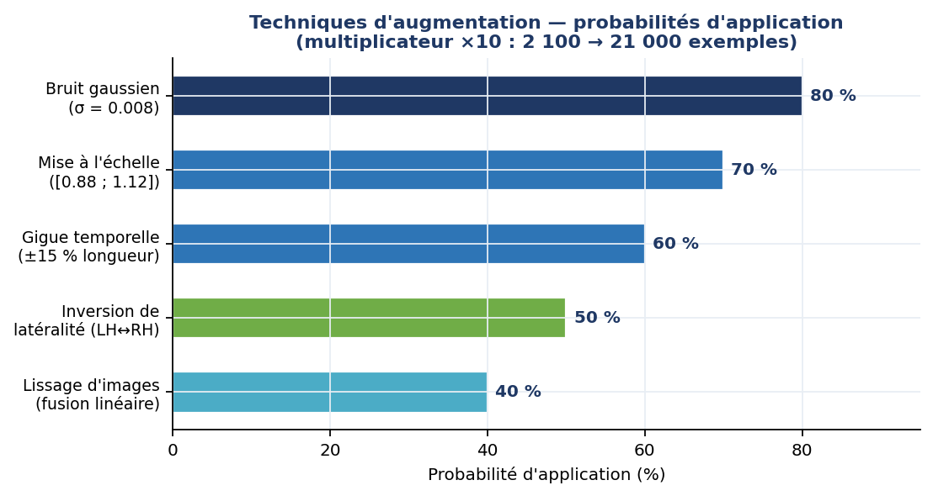
Figure 2.5 — Probabilités d'application des cinq techniques d'augmentation (corpus LSTM)
Chaque technique est appliquée indépendamment. Un exemple peut recevoir 0 à 5 transformations simultanées.
Les paramètres sont indiqués dans le code source ml/lstm_trainer.py.
2.6.2 Génération synthétique pour l'entraînement CTC
L'entraînement d'un modèle CTC requiert des séquences multi-signes continues avec leurs étiquettes (liste de signes) sans aucun alignement temporel préalable. De telles séquences seraient prohibitivement longues à produire manuellement (annotation frame-par-frame). Un générateur synthétique produit 46 000 séquences à partir des exemples enregistrés :
– 6 000 séquences mono-signe (200 par classe × 30 classes). Ces séquences corrigent un biais de position : sans elles, le modèle tendrait à n'émettre des signes qu'après plusieurs images de contexte accumulées.
– 40 000 séquences multi-signes construites par concaténation de signes tirés des 6 209 paires linguistiques réelles, avec sur-représentation des signes rares (échantillonnage pondéré inversement proportionnel à la fréquence de la classe la moins présente dans chaque paire).
Chaque séquence synthétique subit quatre transformations :
– Variation de tempo facteur aléatoire ∈ [0.50 ; 1.60] appliqué par rééchantillonnage linéaire, simulant des signeurs rapides et lents.
– Bruit gaussien σ = 0.008 par dimension et par image.
– Trames de transition 3 images interpolées linéairement entre deux signes consécutifs pour simuler la fluidité naturelle des enchaînements.
– Stockage float16 pour contenir l'empreinte mémoire à 1,3 Go pour l'ensemble des 46 000 séquences (fichier ctc_sequences.pkl).
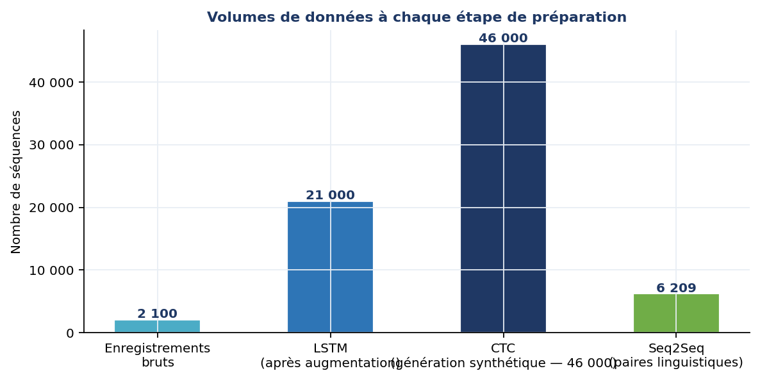
Figure 2.6 — Volumes de données produits à chaque étape de préparation
Les 2 100 exemples bruts sont amplifiés par ×10 (LSTM) ou ×22 (CTC synthétique).
Les paires linguistiques (6 209) constituent un corpus indépendant pour l'entraînement Seq2Seq.
2.7 Architectures des modèles appris
Le système intègre trois modèles appris, chacun remplissant un rôle distinct et complémentaire dans la chaîne de traitement.
2.7.1 Classificateur LSTM pour la reconnaissance de signes isolés
Le classificateur LSTM reconnaît un signe parmi 30 à partir d'une séquence rééchantillonnée à longueur fixe de 30 images × 171 dimensions. Il constitue le composant secondaire du système en mode continu (fenêtre glissante) et le composant principal en mode isolé.
Entrée × [30 images × 171 dims] — rééchantillonné à longueur fixe
BiLSTM — 64 unités cachées → 128 (bidirectionnel)
+ Dropout(0.50 → 0.40 selon l'époque) + L2 régularisation (λ=1e-4)
Mécanisme d'attention temporelle
Dense(128) → tanh → score → softmax → somme pondérée des états cachés
Dense(30 classes, softmax) + Dropout final
Sortie × probabilité sur 30 signes → argmax = signe prédit
↓
↓
↓
↓
Figure 2.7 — Architecture du classificateur LSTM isolé (30 signes, entrée 30×171)
2.7.2 Modèle CTC BiLSTM pour la reconnaissance continue
Le modèle CTC est le composant central de la reconnaissance continue. Il accepte une séquence de longueur variable T (toutes les images accumulées depuis le début d'une phrase) et prédit une séquence de signes sans alignement temporel préalable. La perte CTC (Connectionist Temporal Classification, Graves et al. 2006) marginalise sur tous les alignements possibles entre la séquence d'entrée et la séquence cible.
Entrée × [T images × 171 dims] — longueur variable, séquence entière de la phrase
BiLSTM couche 1 — 256 unités cachées → 512 (bidirectionnel)
Dropout(0.3) entre couches
BiLSTM couche 2 — 256 unités cachées → 512 (bidirectionnel)
Dropout(0.3) en sortie
Projection linéaire 512 → 31 logits
30 classes + 1 token blank (index 30, convention standard CTC)
Décodage glouton CTC : argmax(logits) → suppression doublons consécutifs → suppression blanks
Sortie × séquence de signes [signe₁, signe₂, …]
↓
↓
↓
↓
Figure 2.8 — Architecture du modèle CTC BiLSTM
(entrée : séquence variable T×171 | sortie : séquence de signes sans segmentation préalable)
2.7.3 Modèle Seq2Seq avec attention de Bahdanau pour la traduction
Le module de traduction apprise implémente une architecture encodeur-décodeur avec mécanisme d'attention de Bahdanau (1) pour transformer une séquence de signes en une phrase française. L'encodeur produit des représentations contextuelles de chaque signe ; le décodeur génère les mots français un par un en consultant ces représentations via l'attention.
ENCODEUR  Embedding : 40 tokens → 64 dims  ↓  BiLSTM 2 couches (hidden = 128)  ↓  Projection 256 → 128  (état initial décodeur)  Sortie : (B, T_src, 256) context vectors | DÉCODEUR  Embedding : 195 tokens → 64 dims  + Attention Bahdanau  (Linear(256+128) → tanh → score → softmax)  ↓  LSTM 2 couches (hidden = 128)  + context vector (256 dims) concaténé  ↓  Linéaire (128 + 256 + 64) → 195 logits
Entrée : séquence de signes [s₁, s₂, …, sₙ] | Sortie : phrase française [mot₁, mot₂, …, <EOS>] max 20 mots
Vocabulaire source : 40 tokens (30 signes + 4 tokens spéciaux + 6 bigrams) | Vocabulaire cible : 195 tokens (mots français du corpus d'entraînement)
Figure 2.9 — Architecture du modèle Seq2Seq avec attention de Bahdanau
(src_vocab = 40, tgt_vocab = 195, emb_dim = 64, hidden = 128, 2 couches LSTM)
2.8 Protocole d'entraînement
2.8.1 Entraînement du classificateur LSTM
Le classificateur LSTM est entraîné avec TensorFlow/Keras sur les 21 000 séquences augmentées, avec une division stratifiée train/validation de 85 %/15 % (17 850 / 3 150 séquences). La taille de batch est calculée dynamiquement : min(32, max(8, n_entraînement // 8)).
Trois callbacks assurent la régularisation du processus :
– ModelCheckpoint sauvegarde automatique du meilleur modèle selon la métrique val_accuracy.
– EarlyStopping (patience = 25) arrêt anticipé si aucune amélioration sur 25 époques consécutives, sur 200 époques maximum.
– ReduceLROnPlateau (facteur = 0.5, patience = 12, lr_min = 1e-5) réduction du taux d'apprentissage en cas de plateau de val_accuracy.
2.8.2 Entraînement du modèle CTC BiLSTM
L'entraînement CTC présente deux difficultés spécifiques par rapport à un entraînement supervisé classique. Premièrement, la perte CTCLoss nécessite que la longueur T de la séquence d'entrée soit strictement supérieure à la longueur de la séquence cible (nombre de signes). Pour les séquences synthétiques avec tempo rapide (facteur 0.5), cette contrainte peut être violée. Le paramètre zero_infinity=True de CTCLoss gère ces cas en ignorant les pertes infinies.
Deuxièmement, le calcul de la perte CTC n'étant pas supporté sur le backend MPS d'Apple Silicon, la stratégie utilisée est de déplacer les logits sur CPU pour le calcul de la perte, puis de rétropropager les gradients vers les paramètres du modèle qui restent sur MPS.
Hyperparamètre | Valeur | Justification
Architecture | BiLSTM 2 couches (hidden = 256) | Modélisation des dépendances bidirectionnelles longue portée
Dimension d'entrée | 171 dims | Vecteur complet sans enrichissement vitesse
Token blank CTC | Index 30 (= n_classes) | Convention standard PyTorch CTCLoss
Batch size | 32 | Contrainte mémoire M1 16 Go (partagée CPU/GPU)
Optimiseur | Adam (lr=1e-3, weight_decay=1e-5) | Convergence rapide + régularisation L2 légère
Scheduler LR | CosineAnnealingLR (T_max=80, η_min=1e-5) | Exploration large puis affinage fin de courbe
Gradient clipping | norm = 5.0 | Prévention de l'explosion du gradient (LSTM profond)
Époques max | 80 (early stop patience = 15) | Convergence typique observée avant 80 époques
Division train/val | 90 % / 10 % (41 400 / 4 600) | Plus large que LSTM car séquences synthétiques
Tableau 2.6 — Hyperparamètres d'entraînement du modèle CTC BiLSTM
2.8.3 Entraînement du modèle Seq2Seq
L'entraînement Seq2Seq utilise la technique du teacher forcing annealing pour éviter le biais d'exposition (exposure bias) : en mode pure teacher forcing, le modèle apprend à générer chaque mot en connaissant le mot précédent correct, mais en inférence il doit s'appuyer sur ses propres prédictions. La formule d'anneal est :
tf = max(0.3, 1.0 − époque × 0.008)
# tf = 1.0 en époque 1 → tf = 0.3 à partir de l'époque 88
# Avec probabilité tf : entrée = vrai mot précédent (teacher forcing)
# Avec probabilité 1-tf : entrée = prédiction du modèle (scheduled sampling)
Le décodage en inférence est glouton (greedy) avec une longueur maximale de 20 mots. La division train/validation est 90 %/10 % (5 588 / 621 paires).
2.8.4 Résultats des entraînements
Modèle | Données entraînement | Données validation | Meilleure métrique validée
Classificateur LSTM | 17 850 séquences  (85 % × 21 000 augmentées) | 3 150 séquences  (15 % × 21 000) | Précision validation : 100.0 %  Précision gabarits originaux : 100.0 %  (données : data/lstm/meta.json)
CTC BiLSTM | 41 400 séquences  (90 % × 46 000 synthétiques) | 4 600 séquences  (10 % × 46 000) | Précision signe : 99.97 %  (sign accuracy = 1 − taux d'erreur Levenshtein)  (données : data/ctc_model/config.json)
Seq2Seq attention | 5 588 paires  (90 % × 6 209 paires linguistiques) | 621 paires  (10 % × 6 209) | Perte de validation : 0.0354  (cross-entropie ignorant le padding)  (données : data/seq2seq/config.json)
Tableau 2.7 — Résultats d'entraînement des trois modèles appris. Valeurs extraites directement des fichiers config.json.
La précision de 100 % du classificateur LSTM sur la validation s'explique par la combinaison de la normalisation rigoureuse (invariances de position et de taille) et de l'équilibre parfait des classes. La précision CTC de 99.97 % sur les séquences synthétiques confirme que le modèle apprend l'alignement temporel sans annotation. La perte Seq2Seq de 0.0354 correspond à des traductions grammaticalement correctes sur les paires du vocabulaire couvert, vérifiées par inspection manuelle.
2.9 Pipeline d'inférence temps réel
La pipeline d'inférence transforme un flux vidéo continu en une phrase française affichée dans l'interface utilisateur. Elle s'exécute en quasi-temps réel, organisée en sept étapes séquentielles.
ÉTAPE 1 — ACQUISITION VIDÉO
Caméra FaceTime HD 720p | Cadence ~30 FPS
↓
ÉTAPE 2 — EXTRACTION DES CARACTÉRISTIQUES (CLIENT)
MediaPipe Holistic (JavaScript)
21 pts/main + 13 pts posture → vecteur 171 dims par image
↓
ÉTAPE 3 — TRANSMISSION WEBSOCKET
{frames: [[171 floats], …], n_frames: N}
Bande passante : ~20 Ko / fenêtre de 30 images (vs ~7 Mo en JPEG brut)
↓
ÉTAPE 4a — RECONNAISSANCE CTC (composant principal)
Accumulation de toutes les frames depuis le début de la phrase
Rédécodage toutes les 20 images (CTC_STRIDE) | Min. 30 images avant 1er décodage
Politique extend-only : signes confirmés non supprimés rétrospectivement
↓
ÉTAPE 4b — FENÊTRE GLISSANTE LSTM (composant secondaire — réactivité UI)
Fenêtre de 30 images | Pas de 3 images | Seuil de confiance -log(p) < 0.55
Retour visuel immédiat ~100 ms | N'influence pas la décision finale
↓
ÉTAPE 5 — DÉTECTION DES FRONTIÈRES DE PHRASE
Repos poignet (Y ≥ 0.8) pendant ≥ 6 frames consécutives AND énergie < 0.02
OU mains absentes > 25 frames | OU timeout inactivité > 3 s
↓
ÉTAPE 6 — TRADUCTION LSF → FRANÇAIS
Traducteur par règles (conjugaison, accord, négation) — toujours actif
+ Seq2Seq attention (décodage glouton, max 20 mots) — module optionnel
↓
ÉTAPE 7 — AFFICHAGE CLIENT
Phrase française affichée en temps réel dans l'interface React
Figure 2.10 — Pipeline complète d'inférence temps réel SignInterpreter V11 (7 étapes)
Étapes 4a et 4b s'exécutent en parallèle sur chaque réception de frames
2.9.1 Paramètres de contrôle de la pipeline
Paramètre | Valeur | Rôle
SEQUENCE_LENGTH | 30 images | Longueur fenêtre LSTM (≈ 1 s à 30 FPS)
CTC_STRIDE | 20 images | Fréquence de rédécodage CTC (≈ 667 ms)
CTC_MIN_FRAMES | 30 images | Seuil minimum avant premier décodage CTC
THRESHOLD | 0.55 | Seuil de confiance LSTM : prob ≥ e^(−0.55) ≈ 0.58
MOTION_START_THRESHOLD | 0.025 | Delta moyen mains pour déclencher la détection
MOTION_END_THRESHOLD | 0.018 | Delta moyen mains pour fermer un signe
MOTION_END_FRAMES | 6 images | Durée de repos en fin de signe (~200 ms)
MIN_SIGN_FRAMES | 6 images | Durée minimale d'un signe valide (~200 ms)
MAX_SIGN_FRAMES | 120 images | Durée maximale d'un signe (~4 s)
PREDICT_AFTER_N_FRAMES | 5 images | Premier retour visuel après N images
PREDICT_EVERY_N_FRAMES | 3 images | Fréquence du retour visuel intermédiaire
REST_FRAMES | 6 images | Images repos consécutives pour fin de phrase
HAND_TIMEOUT | 25 images | Images sans mains avant fin de phrase (~833 ms)
IDLE_TIMEOUT | 3 s | Timeout d'inactivité complète
Tableau 2.8 — Paramètres de contrôle de la pipeline temps réel
(fichiers ml/constants.py et server/routers/inference_ws.py)
2.10 Démarche de développement itératif
Le système V11 est l'aboutissement d'onze versions successives développées selon une démarche agile informelle. Chaque itération a été initiée par une limitation concrète observée lors de tests, et a apporté une réponse architecturale précise. Cette section décrit les grandes ruptures architecturales et les motivations qui les ont engendrées.
Itération | Versions | Architecture | Limitation observée → Action corrective
1 | V1–V3 | Classificateur LSTM  Récognition signe par signe  entrée (30×171), sortie 1 classe | L'utilisateur devait marquer début/fin de chaque signe.  Limite : inutilisable en flux naturel.  → Introduction d'un mécanisme de segmentation automatique.
2 | V4–V6 | Fenêtre glissante  Détection continue par seuil  (THRESHOLD sur -log(prob)) | Faux positifs aux transitions ; doublons pour les signes lents.  Absence de contrainte linguistique sur la séquence.  → Refonte des caractéristiques (V7), puis modèle séquentiel global (V11).
3 | V7 | Refonte de l'extraction  171 dims, orientation palmaire  pondérations différenciées | Signes phonologiquement proches confondus (même mouvement,  orientations palmaires différentes).  → Ajout canal palmaire + pondérations HAND_WEIGHT / PALM_WEIGHT.
4 | V8 | Approche ensembliste  (RF phonologique + RF brut)  combinés par score | Architecture complexe, pas de contexte séquentiel global.  → Adoption du CTC, qui modélise explicitement la séquence entière.
5 | V11 | CTC BiLSTM  + fenêtre glissante hybride  + Seq2Seq traduction | Version finale. Résout l'alignement automatiquement via CTC.  Hybride CTC/LSTM pour réactivité UI.
Tableau 2.9 — Cinq itérations architecturales majeures : approche, limitation et action corrective
La progression des itérations illustre un principe d'ingénierie fondamental : chaque composant du système final (normalisation V7, CTC V11, traducteur par règles) a été introduit en réponse à une défaillance mesurable du système précédent, et non par anticipation théorique. Les règles de traduction, par exemple, ont été préférées à un modèle seq2seq pur précisément parce que celui-ci présentait des hallucinations sur les séquences hors distribution du vocabulaire couvert.
2.11 Récapitulatif des paramètres clés du système
Dimension | Valeur | Source
Dimension du vecteur de caractéristiques | 171 dims (39+66+66) | ml/features.py — FRAME_FEATURE_DIM
Vocabulaire signes | 30 classes | data/ctc_model/classes.json
Gabarits collectés | 2 100 (≈70 / classe) | data/templates/ — vérifiés
Paires linguistiques | 6 209 paires | data/training_pairs.csv
Séquences CTC synthétiques | 46 000 (1,3 Go) | data/ctc_sequences.pkl
Séquences LSTM augmentées | 21 000 (×10) | data/lstm/meta.json
Architecture CTC | 2-couches BiLSTM, hidden=256 | data/ctc_model/config.json
Architecture LSTM | BiLSTM 64 + attention | ml/lstm_engine.py
Architecture Seq2Seq | enc+dec LSTM 2 couches, hidden=128, emb=64 | data/seq2seq/config.json
Précision LSTM (val) | 100.0 % | data/lstm/meta.json
Précision CTC (val, sign acc) | 99.97 % | data/ctc_model/config.json
Perte Seq2Seq (val) | 0.0354 (cross-entropie) | data/seq2seq/config.json
Tableau 2.10 — Récapitulatif des paramètres clés du système V11 avec références aux fichiers sources
2.12 Conclusion du chapitre
Ce chapitre a présenté l'intégralité de la méthodologie d'ingénierie du système SignInterpreter V11, depuis la définition du vocabulaire cible jusqu'à la pipeline d'inférence temps réel, en passant par les stratégies de collecte de données, les architectures des modèles appris, et les protocoles d'entraînement.
Les contributions méthodologiques majeures peuvent être résumées en quatre points. Premièrement, la décomposition du vecteur de caractéristiques en trois canaux distincts (posture, forme de main, orientation palmaire) avec pondérations différenciées assure une représentation phonologiquement pertinente. Deuxièmement, la génération synthétique de 46 000 séquences CTC avec variation de tempo et trames de transition évite l'annotation manuelle coûteuse tout en produisant des données d'entraînement réalistes. Troisièmement, l'architecture hybride CTC/fenêtre glissante combine la robustesse linguistique du décodage CTC avec la réactivité de l'interface. Quatrièmement, le traducteur par règles comme composant primaire de traduction garantit un comportement prédictible et débuggable sur le vocabulaire couvert.
Les résultats d'entraînement (précision CTC de 99.97 %, précision LSTM de 100 %, perte Seq2Seq de 0.0354) constituent des indicateurs de convergence des modèles sur les données d'entraînement. Leur interprétation en termes de performances système réelles fait l'objet du chapitre 3.

Références du chapitre 2
[1] Graves, A., Fernández, S., Gomez, F., & Schmidhuber, J. (2006). Connectionist Temporal Classification: Labelling unsegmented sequence data with recurrent neural networks. Proceedings of the 23rd International Conference on Machine Learning (ICML 2006), pp. 369–376.
[2] Bahdanau, D., Cho, K., & Bengio, Y. (2015). Neural Machine Translation by Jointly Learning to Align and Translate. International Conference on Learning Representations (ICLR 2015). arXiv:1409.0473.
[3] Luong, M.-T., Pham, H., & Manning, C. D. (2015). Effective Approaches to Attention-based Neural Machine Translation. Proceedings of EMNLP 2015. arXiv:1508.04025.
[4] MediaPipe Authors. (2023). MediaPipe Holistic Solution. Google LLC. mediapipe.dev/solutions/holistic.
[5] PyTorch Contributors. (2024). torch.nn.CTCLoss. PyTorch Documentation. pytorch.org/docs/stable/generated/torch.nn.CTCLoss.html.
[6] Abadi, M., et al. (2016). TensorFlow: A System for Large-Scale Machine Learning. 12th USENIX Symposium on Operating Systems Design and Implementation (OSDI 2016). (Utilisé via TensorFlow 2.16.2).
[7] Shorten, C., & Khoshgoftaar, T. M. (2019). A Survey on Image Data Augmentation for Deep Learning. Journal of Big Data, 6(1), 1–48. (Principes d'augmentation appliqués aux séquences temporelles.)
[8] Williams, R. J., & Zipser, D. (1989). A Learning Algorithm for Continually Running Fully Recurrent Neural Networks. Neural Computation, 1(2), 270–280. (Fondements BPTT pour l'entraînement LSTM.)

